 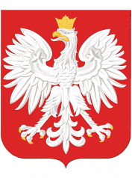

DOFINANSOWANO ZE ŚRODKÓW

Z BUDŻETU PAŃSTWA

NA REALIZACJĘ PROGRAMU MINISTRA RODZINY I POLITYKI SPOŁECZNEJ

**„KORPUS WSPARCIA SENIORÓW” NA ROK 2024**

**Moduł I**

**- w zakresie organizacji i koordynacji realizacji Programu w ramach tzw. pomocy sąsiedzkiej przez osoby zamieszkujące w najbliższej okolicy osób wymagających wsparcia.**

**WYSOKOŚĆ DOTACJI – 59.939,42 zł,**

**ŚRODKI WŁASNE GMINY – 14.984,86 zł.**

Dotacja przeznaczona jest na realizację w 2024r. zadania polegającego na zapewnieniu wsparcia seniorom w wieku 60 lat i więcej, niezdolnym do samodzielnej egzystencji.

Realizatorem zadania jest Ośrodek Pomocy Społecznej w Środzie Wielkopolskiej.

**Środa Wielkopolska dn.28.05.2024r.**